**УПРАВЛЕНИЕ ОБРАЗОВАНИЯ**

**АДМИНИСТРАЦИИ ГОРОДСКОГО ОКРУГА СОЛНЕЧНОГОРСК**

МУНИЦИПАЛЬНОЕ БЮДЖЕТНОЕ ДОШКОЛЬНОЕ ОБРАЗОВАТЕЛЬНОЕ УЧРЕЖДЕНИЕ

«Детский сад № 42»

|  |  |
| --- | --- |
| Тел. 8(496)266-59-15  E-mail: MDOUCRR42@rambler.ru | 141580, Московская область, г.о.Солнечногорск, пос. Лунево |

|  |  |
| --- | --- |
|  |  |
|  |  |

**Досуг ко Дню Матери на тему:**

**«Для мамочки любимой»**

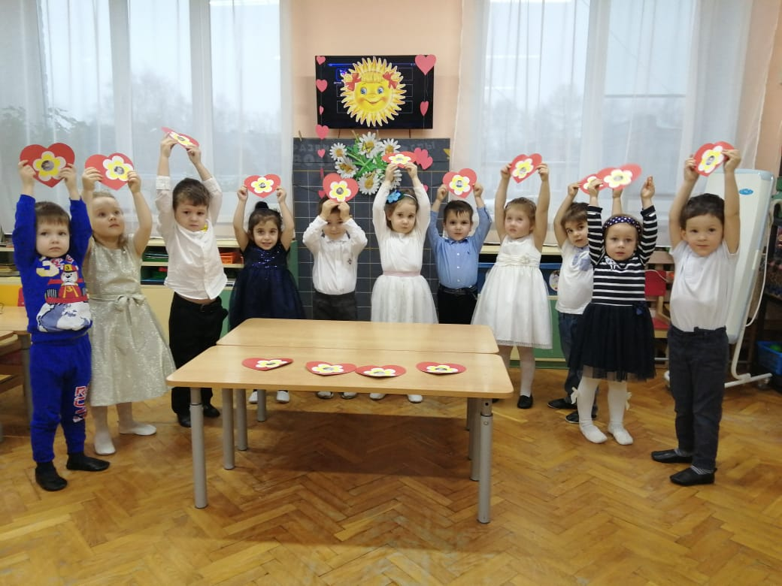

**Подготовила и провела:**

Сидоркина Татьяна Сергеевна

воспитатель 1 кв.к.

п. Лунево

ноябрь 2020 г.

**Цель:** Воспитывать у детей любовь и уважение к мамам, желание заботиться о близких.

**Ведущая**: На свете добрых слов живет немало.

Но всех добрее и нежней одно:

Из двух слогов простое слово «мама».

И нету слов роднее, чем оно!

Ребята, сегодня мы поздравим наших любимых мамочек с праздником. Поговорим о том, как сильно мы их любим! Порадуем их своими умениями. Ребята, я хочу у вас спросить:

Кто вас будит ото сна? (Мамочка)

Кто сказал: «Вставать пора? » (Мамочка)

Кашу кто успел сварить? (Мамочка)

Чаю в кружечку налить? (Мамочка)

Кто косички вам заплёл? (Мамочка)

Целый дом один подмёл? (Мамочка)

Кто ребячий любит смех? (Мамочка)

Кто на свете лучше всех? (Мамочка)

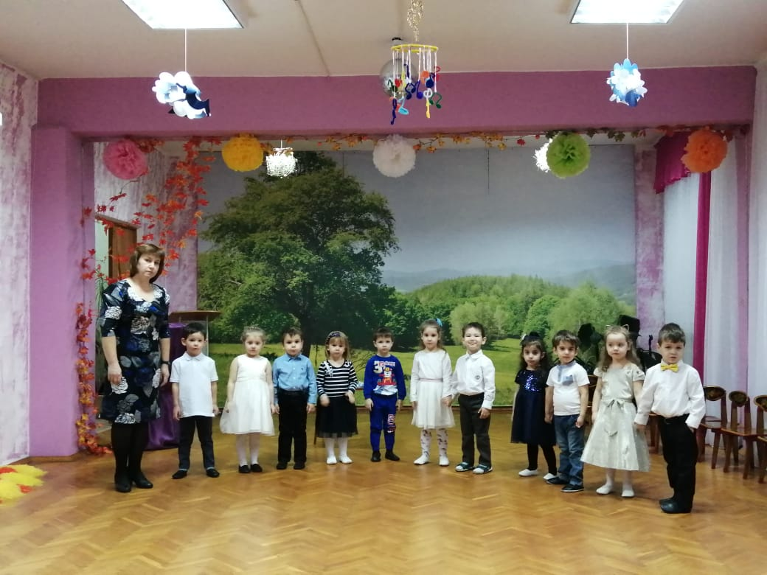

**Ведущая:**Берите в руки бубенцы и отправляемся к маме

Дети исполняют танец-игру «Накормлю лошадку»

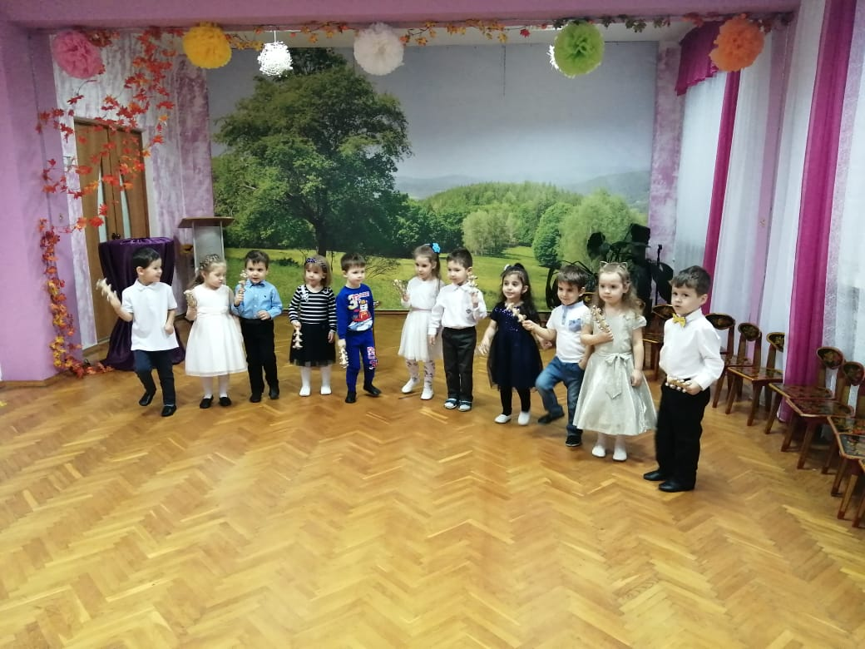

**Ребенок**: Свою мамочку люблю,

Я ей песенки пою,

И по дому помогаю,

Мою маму обожаю!

**Ведущая:**Ребята, давайте теперь расскажем нашим мамам, что мы умеем делать сами.

Танцевать умеем?

Петь умеем?

Одеваться умеем?

А игрушки убирать умеем?

Тогда давайте покажем, как мы умеем собирать игрушки.

**Игра «Собери игрушки»**

Воспитатель рассыпает перепутавшиеся игрушки на ковер. Девочки собирают посуду в красную корзину. Мальчики собирают инструменты в белую корзину. Звучит песня «В каждом маленьком ребенке»

**Ведущая:**Молодцы! Сразу видно, какие помощники растут!

Милую мамочку все мы поздравим.

Песню споем для нее

Скажем, что очень, скажем, что очень

Очень мы любим ее

Дети исполняют песню «Очень любим мамочку»

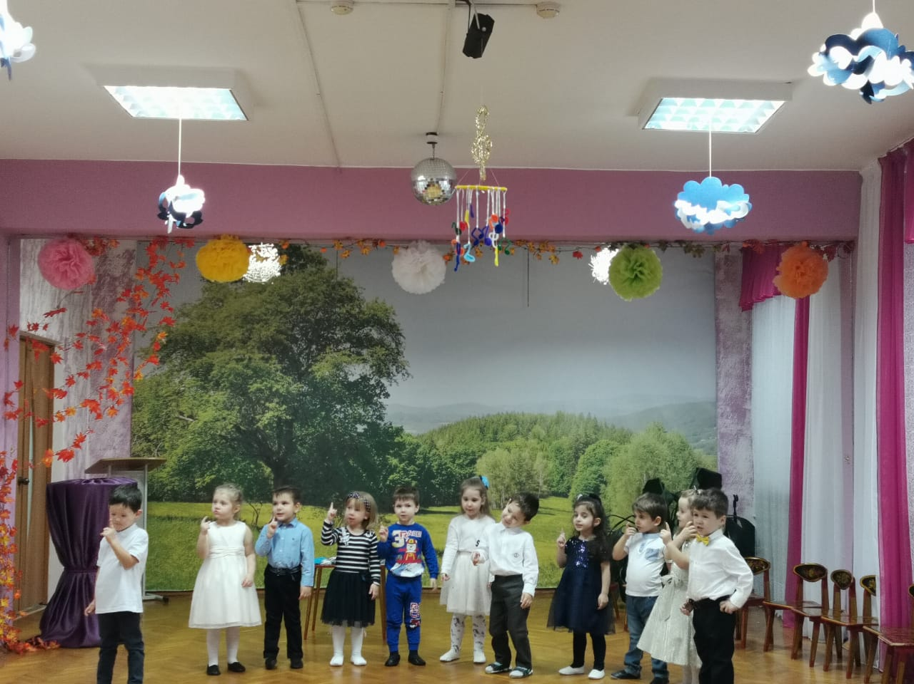

**Ребенок:** Мамочку свою люблю я

Для нее сейчас танцую.

Дети исполняют танец «Кап, кап капельки с неба падают…»

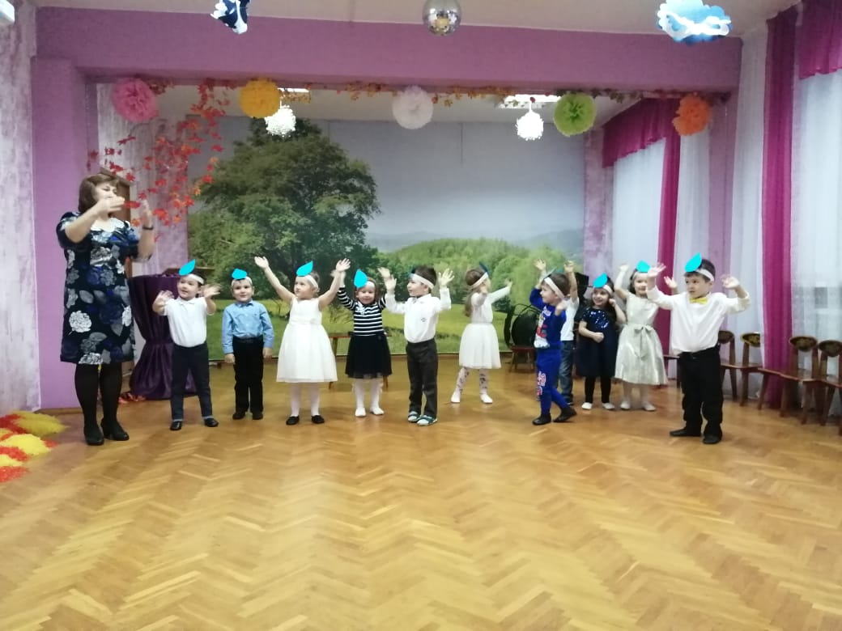

**Ведущая:**Здорово мы с вами потанцевали!

**Ведущая:**Для каждого мама одна и она самая лучшая на свете. Сейчас мы посмотрим, как вы еще умеете помогать своей любимой мамочке в игре «Мамины помощники»

**Проводится игра «Мамины помощники»**

Дети развешивают платочки на веревки соответствующего цвета. Звучит песня «Усатый нянь.

**Ведущая:**Какие же хозяйственные ребята у нас растут!

Все женщины, что мамами зовутся

Пусть обязательно сегодня улыбнутся.

И пусть сегодня сыновья и дочки

Целуют нежно мамочкины щечки

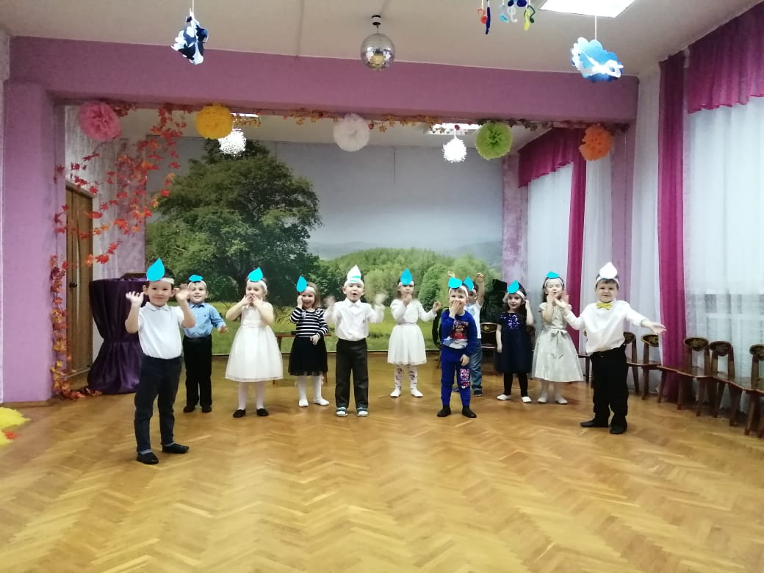

Мы еще раз хотим поздравить вас, дорогие мамы с таким замечательным, добрым и нежным праздником! Пусть на вашем лице всегда сияет улыбка. Поздравляем!